ОТЧЁТ ПО ИНДИВИДУАЛЬНОМУ ПРОЕКТУ №4

Бутерин Арсений Геворгович НБИбд-01-23

РУДН

# Содержание

1. Цель работы
2. Задание
3. Выполнение индивидуального проекта
4. Выводы

**Цель работы**

Добавить к сайту ссылки на научные и библиометрические ресурсы.

# Задание

1. Зарегистрироваться на соответствующих ресурсах и разместить на них ссылки на сайте:

* eLibrary : https://elibrary.ru/;
* Google Scholar : https://scholar.google.com/;
* ORCID : https://orcid.org/;
* Mendeley : https://www.mendeley.com/;
* ResearchGate : https://www.researchgate.net/;
* Academia.edu : https://www.academia.edu/;
* arXiv : https://arxiv.org/;
* github : https://github.com/.
  1. Сделать пост по прошедшей неделе.
  2. Добавить пост на тему по выбору:
* Оформление отчёта.
* Создание презентаций. - Работа с библиографией.

# Выполнение индивидуального проекта

В начале я зарегистрировался на ресурсах и добавил ссылки на сайты

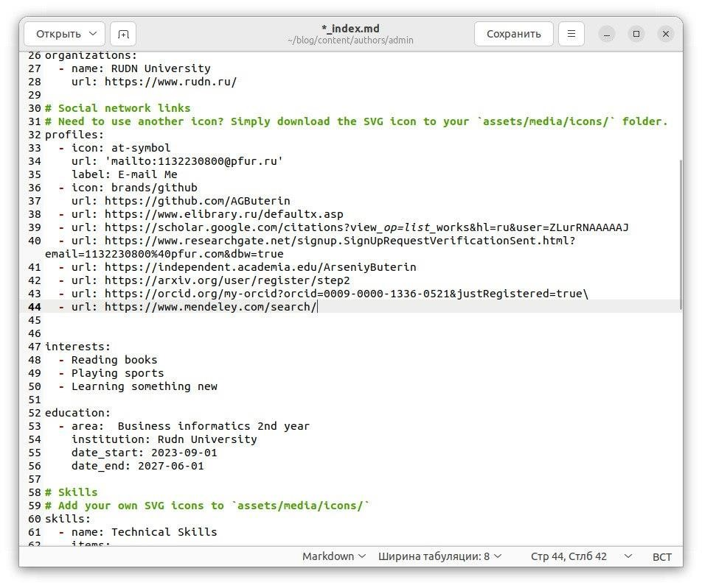

Затем я как обычно создал новую папку, загрузил туда фото и сделал документ, в котором написал пост

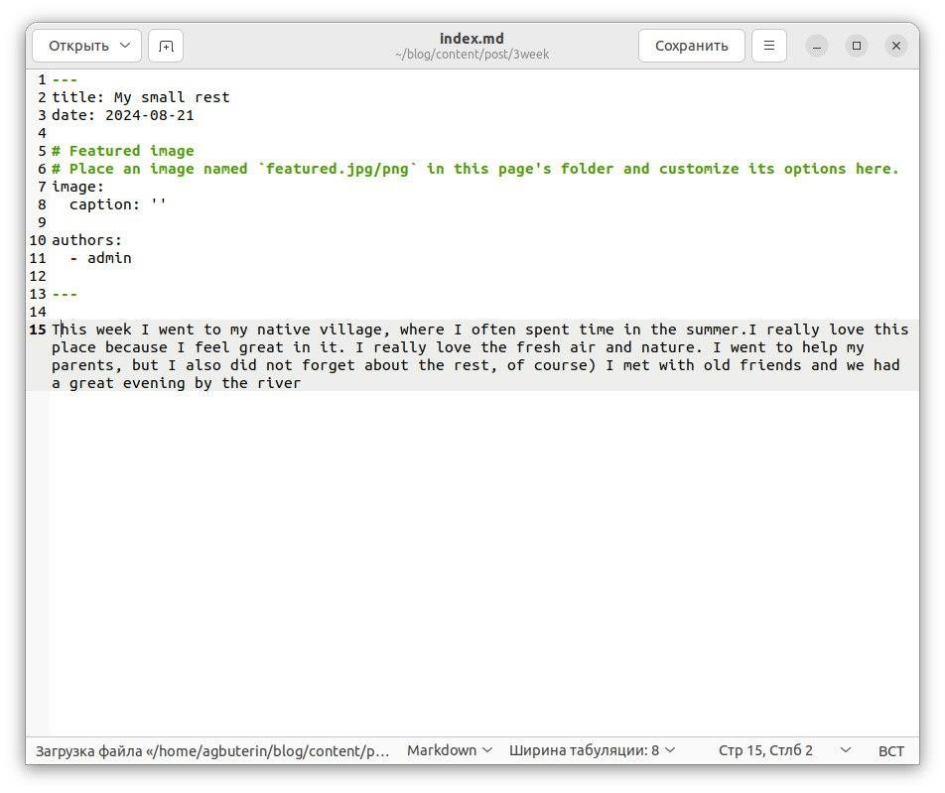

Получившийся пост о 3-ей неделе:

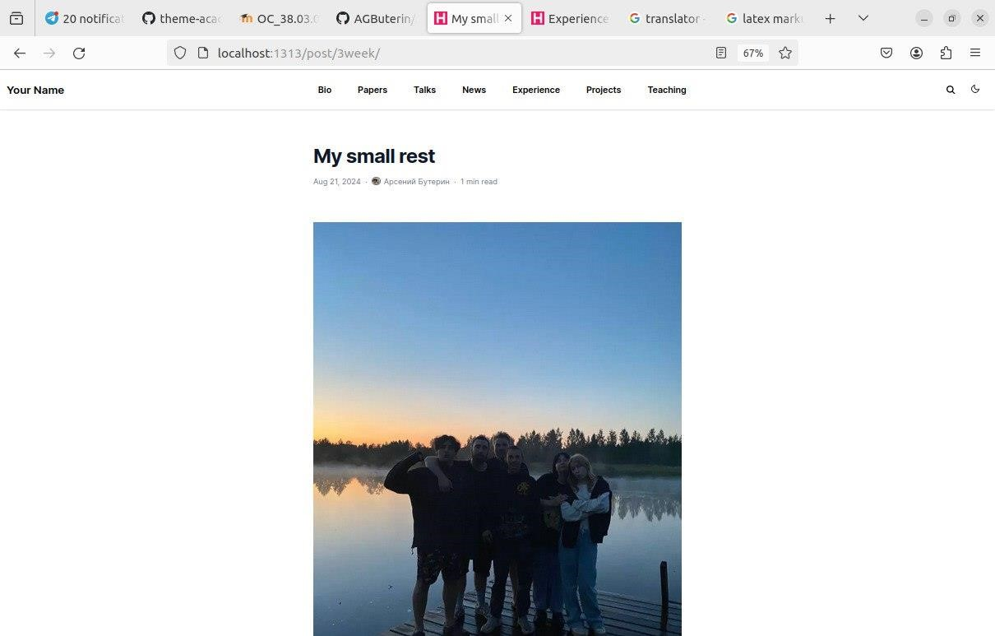

После этого я снова создал папку и загрузил фото для поста о

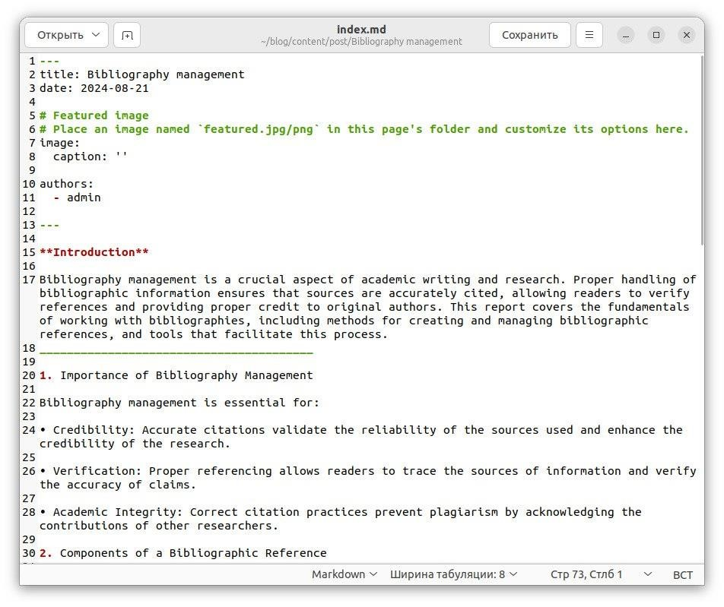

библиографии и файл с текстом поста

Вот такой пост о библиографии у меня получился



После этого я закоммитил все изменения на GitHub:

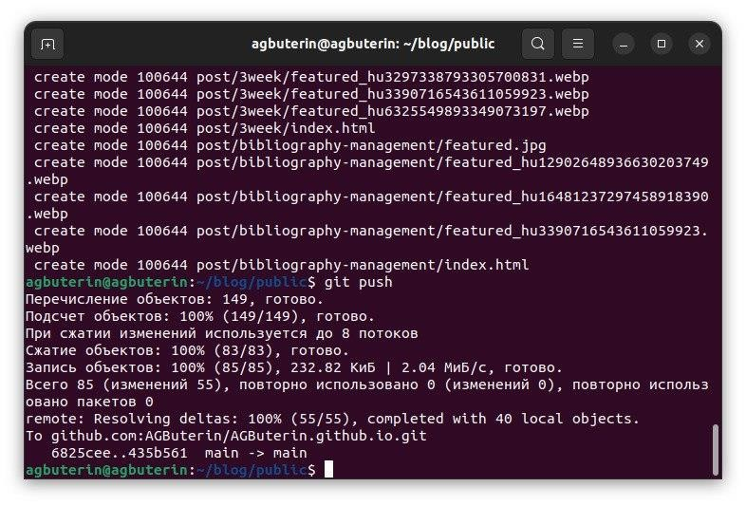

# Выводы

Я добавил к сайту ссылки на определённые ресурсы и добавил 2 поста